润湿反转溶剂醇类溶液解堵实验评价
侯博恒¹王晓磊²赵立强¹张锋²张赟新²
1油气藏地质及开发工程国家重点实验室.西南石油大学，成都610500
2新疆油田公司采气一厂.新疆，克拉玛依834000
摘要：针对盆5凝析气田伤害特征，提出基于润湿反转的解堵方法，实验测定了润湿反转剂FT基本性能，采用观察法和毛细管上升法评价了其润湿反转效果，最后通过岩心驱替实验评价了新型润湿反转剂醇类溶液解除反凝析及水锁伤害效果。室内试验研究表明，新型润湿反转溶剂FT具有低表面张力与醇类液配伍性好等特点；经润湿反转剂FT醇类溶液处理后的岩心及玻璃管具有良好的疏水、疏油性；润湿反转溶剂醇类溶液能将岩石润湿性变为中性气湿，改善油水渗流能力，提高气相渗透率。
关键词：润湿反转；反凝析；水锁；表面活性剂

1 引言
盆5凝析气藏属于典型的带边底水饱和凝析气藏，地露压差小，反凝析污染与水锁污染严重，同时还存在钻完井液及潜在敏感性伤害，伤害类型复杂，极大限制了油气井生产能力发挥。自2003年投产至今不足9年，压降幅度高达41.6%，而采出程度仅为24.15%，地层压力下降程度与采出程度不匹配^{[1]}。前期复产工艺，如注溶剂，酸化，泡排、气举等，适应性较差，措施效果不理想。Jadhunandan，Owolabi及Chen等人指出^{[2、3、4]}改变岩石润湿性至中性润湿能降低液相饱和度，提高气液流动能力。Li和Firoozabadi指出^{[5]}含氟表面活性剂能有效改变岩石润湿性为中性润湿，达到解除凝析气藏液相伤害，提高凝析气藏气井产能的目的。基于此，以盆5岩心为基础，展开了含氟表面活性剂FT醇类溶液解堵实验研究。

2实验研究

2.1溶液基本性能
含氟表面活性剂醇类溶液是基于润湿反转提出的解除反凝析及水锁伤害的解堵溶液，其中表面活性剂是实现润湿反转的关键因素。实验采用的润湿反转剂FT为含氟表面活性剂，能与醇类溶液任意比例混合，以碳氟链结构代替常规的碳氢链结构，具有憎水憎油特性，能在强酸、强碱，高温等异常环境下表现出良好的稳定性^{[6]}。注气或注醇类是解除凝析气藏液相伤害的常用手段，实验采用的润湿反转剂醇类溶液为0.1%FT与乙醇的混合溶液，具有降低油水界面张力和改变岩石润湿性的双重作用，其基本性质如表1所示。
表1 润湿反转剂FT醇类溶液基本性质
名称 | 特性
外观 | 淡黄色粘稠液体
比重 | 1.170
类型 | 非离子型表面活性剂
成分 | 含氟脂肪族聚合物脂
表面张力，mN/m | 19.89

2.2润湿反转效果评价
（1）观察法：地层水、凝析油在岩心表面的铺展情况与岩石表面对地层水与凝析油的润湿性密切相关，采用观察法可定性评价润湿含氟表面活性剂的润湿反转效果。
实验材料：胶头滴管、地层水、凝析油、岩心171-7、0.1%FT溶液、烘箱
实验方法：将岩心抽提洗净，在低温烘干，在室温下先后用胶头滴管向岩心正反面滴加1-2滴油或水，观察液滴在岩心端面的铺展情况，并拍照记录；将拍照后的岩心端面洗净，烘干，放在润湿反转剂醇类溶液中处理4小时，取出再次低温烘干，并向岩心端面滴上油滴与水滴，观察经润湿反转剂处理后岩心表面油滴与水滴的铺展情况。
实验结果表明，未经润湿反转剂FT处理的171-7岩心具有强亲油、弱疏水的特点，如图1A及图1B所示。经润湿反应剂醇类溶液处理后的171-7岩心润湿性明显改变，表现出良好的疏水、疏油性，如图1C所示。
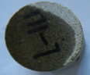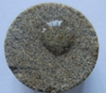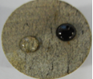
A 处理前-油（正） B-处理前-水（反） C-处理后-油水（反）
图1 观察法润湿性测定
（2）毛管上升法：采用毛细管上升实验^{[7]}测定经润湿反转剂处理前后的玻璃毛细管油水润湿角，定量评价润湿反转效果。润湿角是评价润湿反转效果的重要参数，定义为过气液固三相交点沿液滴表面所做切线与液固界面所夹的角，这里用符合θ表示。
实验原理：将毛细管插入润湿相液体中，则管内液气界面为凹形，液体受到一个附加向上的压力，使湿相液面上升一定的高度（图2）。设毛细管半径为r，液面上升高度为h，表面张力为σ，润湿角为θ，油水密度分别为ρ_{o}，ρ_{w}，结合毛管公式，可得：
$Δρ\text{gh}=\frac{2σ\text{cos}θ}{r}$ （1）
将公式（1）变形，接触角θ可表示为：
（2）
θ
气
气
水
Pc
h
图2 毛细管上升实验原理示意图
实验材料：毛细管（内径0. 9 mm）、蒸馏水、凝析油、烧杯
如图3所示，经0.1%润湿反转剂FT处理后的毛细管润湿性有极大的改变，处理前后油、水自吸高度分别由1.89cm降至0.2cm，2.1cm降至0.42cm。计算表明，处理前油、水润湿角分别为51.0°和49.7°，处理后油、水润湿角分别为86.2°和82.6°，说明处理前后玻璃管润湿性显著改变，表现出良好的疏水、疏油特点，即润湿反转剂FT具憎油憎水特性，能够将岩石润湿性变为中性润湿，相关实验数据见表2。
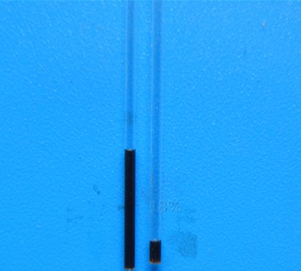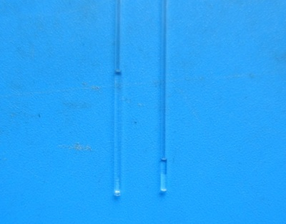
A 毛管上升实验—凝析油 B 毛管上升实验—蒸馏水
图3毛管上升法润湿性测定
表2 润湿反转效果评价—毛细管上升实验
0.1%润湿反转剂FT | 处理前 |  | 处理后
0.1%润湿反转剂FT | h₁(cm) | θ₁( °) | h₂(cm) | θ₂( °)
自吸油 | 1.89 | 51.0 | 0.2 | 86.2
自吸水 | 2.1 | 49.7 | 0.42 | 82.6

2.3解堵效果评价
润湿反转溶剂FT醇类溶液润湿反转效果评价实验表明，0.1%FT醇类溶液能够有效改变岩心或毛细玻璃管润湿性为中性润湿，表现出良好的疏水、疏油性。为评价润湿反转溶剂醇类溶液解除反凝析及水锁伤害的效果，采用高温高压恒流泵进行岩心驱替实验。
实验方法如下：将岩心放入岩心夹持器中，加温预热后，注入一定PV的地层水与凝析油，测量污染后的岩心气测渗透率；将污染后的岩心注入一定PV的润湿反转溶剂醇类溶液，模拟解除液相伤害过程，测定解除污染后的气测渗透率；再次注入一定PV的油水污染岩心，并测定相应气测渗透率，验证经润湿反转溶剂醇类溶液长久解除液相效果。
实验仪器主要包括：氮气瓶、高温高压恒流泵、岩心夹持器、烧杯、量筒等，实验配方见表3。
表3 实验配方
名称 | 配方
润湿反转溶剂配方 | 0.1-2%FT+0.5%OP-10+0.2%丙酮+0.2%甲苯+50%EGMBE+乙二醇（3:7）+淡水，其中水和醇的比例1:1
含氟表面活性剂FT醇类溶液岩心驱替实验结果表明（图4），初次油水污染随着累积注入PV的增加，水相渗透率逐渐增加，油相渗透率逐渐减小，说明该岩心为“疏水亲油型”。经润湿反转剂处理后的岩心再次用油水污染，水相与油相渗透率均呈上升趋势，说明岩心变成“疏油疏水型”，为中性润湿。中性润湿的岩心，油水流动能力有所增强，液相伤害在一定程度上得到解除，气相渗透率显著增高。因此，采用含氟表面活性剂与醇类组合的新型润湿溶剂体系能将岩石变为中性润湿，增强油水流动能力，显著提高气相渗透率，起到预防和长效解除液相伤害的作用。
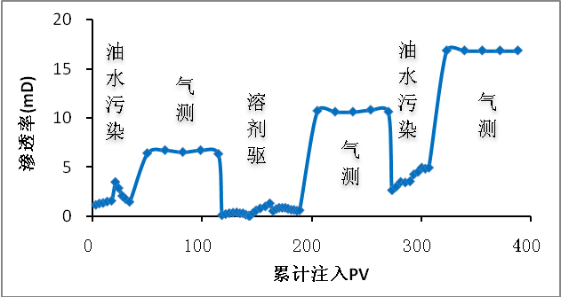
图4解除液相伤害效果评价

3结束语
- 含氟表面活性剂FT具有憎油憎水、低表面张力等特性，能有效改变岩心润湿性为中性润湿；
- 采用含氟表面活性剂FT醇类复配溶液能将岩石变为中性气湿，起到预防和长效解除反凝析及水锁伤害的作用，实现恢复，甚至提高凝析气井产能目的；

参考文献
[1]柳海，贺宇，张锋，等.盆5开发后期工艺改进技术研究[J].油气加工，2012，30（5）：19-22.
[2]Jadhunandan, P.P. and Morrow, N.R.:“Effect of Wettability on Waterflood Recovery for Crude-Oil/Brine/Rock Systems，” paper SPE 22597，October 1991.
[3]Owolabi, O.O. and Watson, R.W.:"Effects of Rock-Pore Characteristics on Oil Recovery at Breakthrough and Ultimate Oil Recovery in Water-Wet Sandstones，" SPE 26935， November 1993.
[4]Chen, J., Hirasaki, G. and Flaum, M.:"Study of Wettability Alteration From NMR: Effect of OBM on Wettability and NMR Responses"8th International Symposium on Reservoir Wettability， May 2004.
[5]Kewen Li, Abbas Firoozabadi. :”Experimental study of wettability alteration to preferential gas-wetting in porous media and its effects.” SPEJ 62515-PA， 2000.
[6]梁治齐，陈溥.氟表面活性剂[M].北京:中国轻工业出版社，1998，313-314．
[7]游利军，康毅力，何健，等.毛细管自吸机理探讨及实验研究—中国力学学会学术大会论文摘要集[C].北京：中国力学学会、北京工业大学，2005

18980864518
lzf103429@163.com

  作者简介：侯博恒，男，1988-，西南石油大学硕士研究生，主要从事油气增产理论与技术研究，地址：四川省成都市新都区西南石油大学，E-mail：516979936@qq.com

